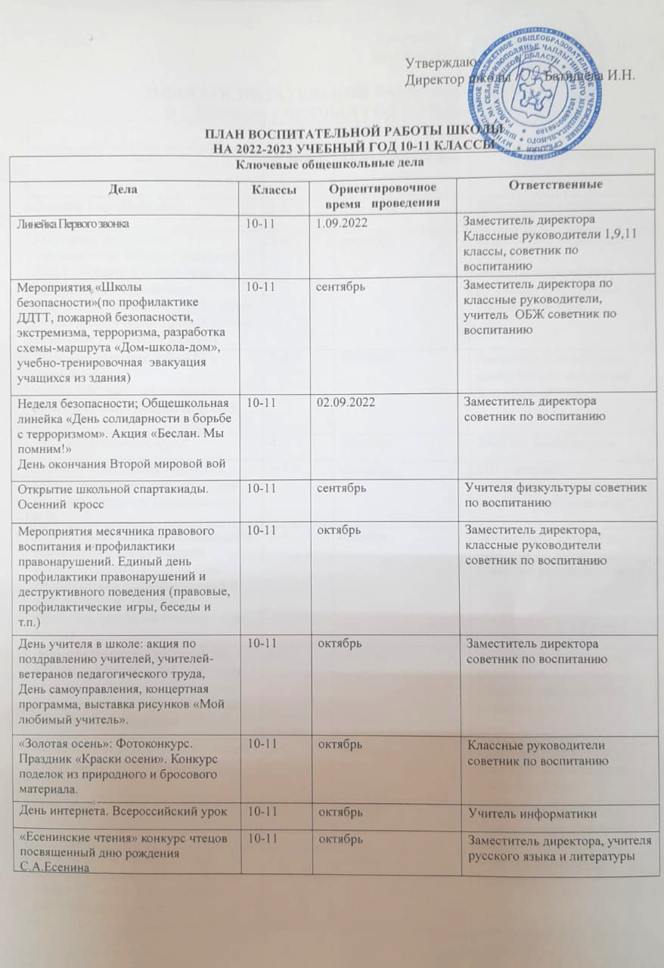

Кампания «Будь с нами» -проведение ряда мероприятий приуроченных к государственным и национальным праздникам РФ, памятным датам (День народного единства, День неизвестного солдата, День героев отечества, День конституции РФ, День принятия Федеральных конституционных законов о Государственных символах РФ, День памяти жертв ДТП, День памяти о россиянах, исполнявших служебный долг) по отдельному плану, День отца в России. | 10-11 | ноябрь-декабрь | Заместитель директора. классные руководители
Выставка творческих работ» Сюрприз для мамы», акция по поздравлению мама с Днем матери, праздничный концерт | 10-11 | ноябрь | Заместитель директора, классные руководители советник по воспитанию
«Смотри на меня как на равного» круглый стол к международному дню инвалидов | 10-11 | декабрь | Заместитель директора советник по воспитанию
Презентация волонтерского движения школы «Добропатруль» | 10-11 | декабрь | Заместитель директора советник по воспитанию
Конкурс творческих работ «Вместо елки новогодний букет» | 10-11 | декабрь | Заместитель директора, классные руководители советник по воспитанию
Час памяти «Блокада Ленинграда» | 10-11 | январь | Классные руководители советник по воспитанию
Лыжня Россия | 10-11 | январь | Учитель физкультуры
Мероприятия месячника гражданского и патриотического воспитания (по отдельному плану)  Классные мероприятия, посвященные «Дню защитника Отечества» | 10-11 | февраль | Заместитель директора, классные руководители, учителя физкультуры преподаватель организатор ОБЖ
8 Марта в школе: выставка рисунков, акция по поздравлению мам, бабушек, девочек. | 10-11 | март | Заместитель директора, классные руководители  5 класс
Всероссийская неделя детской и юношеской книги | 10-11 | март | Библиотекарь
Весенняя неделя добра | 10-11 | апрель | Заместитель директора, классные руководители
День космонавтики: выставка рисунков | 10-11 | апрель | Учитель физики, классные руководители
Итоговая выставка детского творчества | 10-11 | апрель | Заместитель директора, руководители кружков, классные руководители
Мероприятия ко Дню Победы (по отдельному плану) | 10-11 | май | Заместитель директора, классные руководители советник по воспитанию
Торжественная линейка «Последний звонок» | 10-11 | май | Заместитель директора советник по воспитанию  классные руководители
Выпускной вечер в школе | 10-11 | июнь | Заместитель директора  классный руководитель  советник по воспитанию
Курсы внеурочной деятельности
Название курса | Классы | Количество часов  в неделю | Ответственные
Разговоры о важном | 10-11 | 1 | Классные руководители
Я в современном мире | 10 | 1 | Классный руководитель
Химия за страницами учебника | 11 | 1 | Учитель химии
Самоуправление
Дела, события, мероприятия | Классы | Ориентировочное время проведения | Ответственные
Выборы лидеров, активов классов, распределение обязанностей. | 10-11 | сентябрь | Классные руководители советник по воспитанию
Общешкольное выборное собрание учащихся: выдвижение кандидатур от классов в школьное ученическое самоуправление , голосование и т.п. | 10-11 | сентябрь | Заместитель директора советник по воспитанию
Отчет перед классом о проведенной работе | 10-11 | май | Классные руководители
Общешкольное отчетное собрание учащихся: отчеты членов школьного ученического самоуправления о проделанной работе. Подведение итогов работы за год | 10-11 | май | Заместитель директора советник по воспитанию
Профориентация
Дела, события, мероприятия | Классы | Ориентировочное время проведения | Ответственные
Мероприятия месячника профориентации в школе.  Конкурс рисунков, профориентационная игра, просмотр презентаций, диагностика. Ярмарка учебных мест | 10-11 | В течение года | Заместитель директора, классные руководители советник по воспитанию
Школьные медиа
Дела, события, мероприятия | Классы | Ориентировочное время проведения | Ответственные
Размещение созданных детьми рассказов, стихов, сказок, статей, репортажей, в группе VK. Оформление стенда «Жизнь школы» | 10-11 | В течение года | Классные руководители
Видео-, фотосъемка классных мероприятий. | 10-11 | В течение года | Классные руководители
Детские общественные объединения
Дела, события, мероприятия | Классы | Ориентировочное время проведения | Ответственные
Акция «Беслан, мы помним» | 10-11 | сентябрь | Классный руководитель
акция «Школьный двор» | 10-11 | октябрь | Классный руководитель
Рейд «Внешний вид» | 10-11 | октябрь | Классный руководитель
Акция «Мы рядом» | 10-11 | октябрь | Классный руководитель
Акция «Дарите книги с любовью» | 10-11 | февраль | Классный руководитель
Весенняя Неделя Добра | 10-11 | апрель | Классный руководитель
Участие в проектах и акциях РДШ | 10-11 | В течение года | Классный руководитель
Экскурсии, походы
Дела, события, мероприятия | Классы | Ориентировочное время проведения | Ответственные
Экскурсии в музеи | 10-11 | В течение года | Классные руководители
Экскурсии в пожарную часть, предприятия | 10-11 | По плану клас.рук. | Классные руководители
Туристические походы | 10-11 | май | Классные руководители  Преподаватель –организатор ОБЖ
Организация предметно-эстетической среды
Дела, события, мероприятия | Классы | Ориентировочное время проведения | Ответственные
Выставки рисунков, фотографий творческих работ, посвященных событиям и памятным датам | 10-11 | В течение года | Классный руководитель
Оформление классных уголков | 10-11 | В течение года | Классные руководители
Трудовые десанты по уборке территории школы | 10-11 | В течение года | Классные руководители
Трудовой десант по озеленению школьных клумб | 10-11 | Сентябрь, апрель | Классные руководители
Праздничное украшение кабинетов, окон кабинета | 10-11 | В течение года | Классные руководители
Работа с родителями
Дела, события, мероприятия | Классы | Ориентировочное время проведения | Ответственные
Участие родителей в проведении общешкольных, классных мероприятий: «Бессмертный полк», «Мама, папа, я – спортивная семья!», и др. | 10-11 | В течение года | Заместитель директора, классные руководители
Общешкольное родительское собрание | 10-11 | Октябрь, март | Директор школы
Педагогическое просвещение родителей по вопросам воспитания детей | 10-11 | 1 раз/четверть | Классные руководители
Информационное оповещение через школьный сайт | 10-11 | В течение года | Заместитель директора
Индивидуальные консультации | 10-11 | В течение года | Классные руководители
РаботаСоветапрофилактики с неблагополучными семьями по вопросамвоспитания, обучения детей | 10-11 | По плану Совета | Председатель Совета
Классное руководство
(согласно индивидуальным по планам работы классных руководителей)
Школьный урок
(согласно индивидуальным по планам работы учителей-предметников)
Профилактика
(согласно индивидуальным планам социального педагога. психолога )

